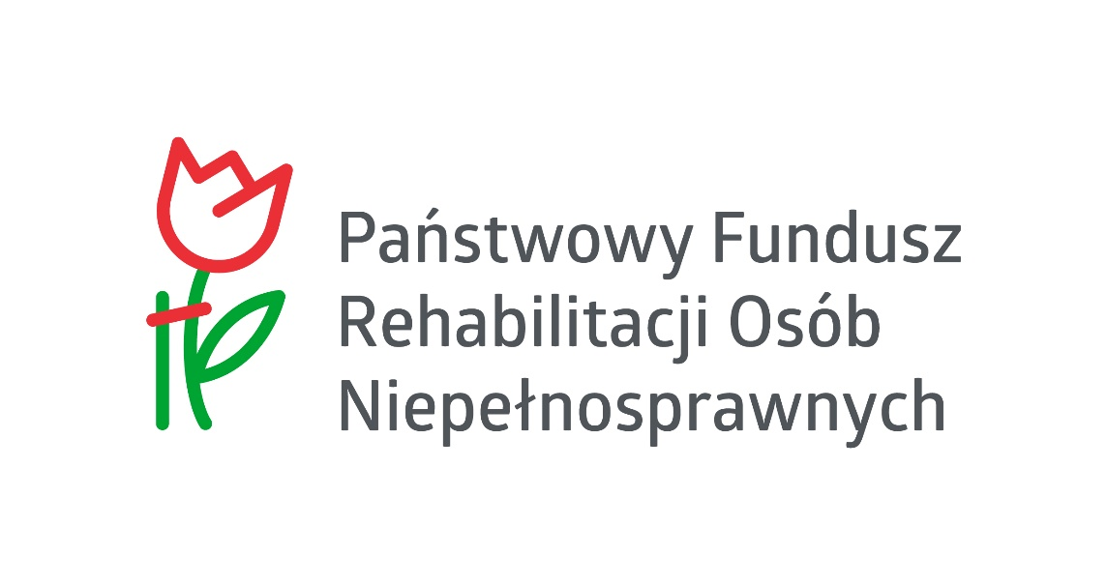

DOFINANSOWANO
ZE ŚRODKÓW
PFRON
Zrealizowano w ramach umowy UM/PW9/2025/3/0_POMORSKI/13289 o zlecenie zadań w ramach art. 36 ustawy o rehabilitacji zawodowej i społecznej oraz zatrudnianiu osób niepełnosprawnych.

01.04.2025 r.- 28.02.2026 r.

DOFINANSOWANIE
90.600,00 zł

